Vědci z Technické fakulty České zemědělské univerzity v Praze vyvinuli pulzní elektrický ohřívač potravin. Funguje zároveň jako sterilizátor
Praha - 14. prosince 2020 - Zaměstnanci katedry fyziky ve spolupráci se zaměstnanci katedry zemědělských strojů Technické fakulty ČZU v Praze na základě předchozích výzkumů publikovaných ve vědeckých časopisech vyvinuli přístroj na úpravu potravin s možným ohřevem pulzním elektrickým polem v kuchyňských podmínkách.
V rámci řešení projektu Aktivity Proof-of-Concept na ČZU v Praze, podpořeného v rámci programu GAMA Technologické agentury ČR, byl vyvinut a vyroben funkční vzorek přístroje, který tuto úpravu umožňuje. Zpracování potravin pulzním elektrickým polem, tedy patentem s názvem „Zařízení a způsob pro úpravu potravin pulzním elektrickým polem“ je novinkou v jejich úpravě. „S naším přístrojem lze vyrobit zdravou a sterilní potravinu se zajímavou chutí v každé kuchyni,“ doplňuje prof. Dr. Ing. František Kumhála, vedoucí katedry zemědělských strojů Technické fakulty ČZU v Praze.
Potravina je zpracována vysokonapěťovým pulsováním, při kterém dojde k porušení buněčných struktur. Takto upravené potraviny mají zachovány všechny zdraví prospěšné látky, především vitamíny. Díky porušení buněčných membrán se navíc v lidském těle lépe vstřebávají. Po procesu opulzování jsou také sterilizované. Technické řešení je mj. předmětem národního patentu CZ 308548 B6. Také patentový průzkum k mezinárodní patentové přihlášce PCT/CZ2020/05044 potvrdil novost tohoto řešení a jeho patentovatelnost v celosvětovém měřítku.
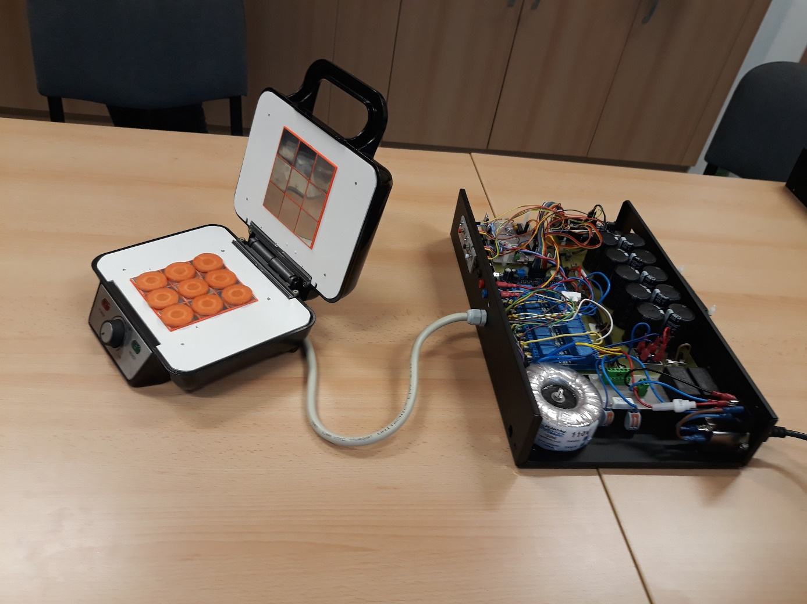
Obr.: Funkční vzorek pulzního elektrického ohřívače před úpravou plátků mrkve.
--------------------------------------------------------------------------------------------------------------------------------------Česká zemědělská univerzita v Praze
ČZU je čtvrtou až pátou největší univerzitou v ČR. Spojuje v sobě stodesetiletou tradici s nejmodernějšími technologiemi, progresivní vědou a výzkumem v oblasti zemědělství a lesnictví, ekologie a životního prostředí, technologií a techniky, ekonomie a managementu. Moderně vybavené laboratoře se špičkovým zázemím, včetně školních podniků, umožňují vynikající vzdělávání s možností osobního růstu, včetně zapojení do vědeckých projektů doma i v zahraničí. ČZU zajišťuje kompletní vysokoškolské studium, letní školy, speciální kurzy, univerzitu třetího věku. Podle mezinárodních žebříčků univerzita patří k nejlepším 3 procentům na světě. V roce 2020 se ČZU se stala 53. nejekologičtější univerzitou na světě díky umístění v žebříčku UI Green Metric World University Rankings. V žebříčku Academic Ranking of World Universities (tzv. Šanghajský žebříček) se v roce 2020 umístila na 801.– 900. místě na světě a na 5. místě z hodnocených univerzit v ČR.

Kontakt pro novináře:
Karla Mráčková, tisková mluvčí ČZU, +420 603 203 703; mrackovak@rektorat.czu.cz

